**日本共産党藤枝市議団　11月議会（11/21～12/15）の取り組み**

環境を守れ

美味しい給食を

一般質問　さとうまりこ

一般質問　石井みちはる

**学校給食の地産地消をどう進めるのか**

**猛毒のヒ素・セレンの土（環境基準の倍）**

**埋立てはやめるべき**

現在、市内3カ所の給食センター（北部、西部、中部）のうち、北部と西部を老朽化を理由に解体し、2センターに統合する計画が進められています。

美味しい給食は子どもたちの願いですが、その決め手になるのが取れたての地元の食材をいかに使うか。統合される北部と西部は4000食の提供機能が有ります。

統合後の新センターは10000食提供規模、同一のメニューを作るのには一度に大量の食材を調達しなければなりません。現在でもごく一部の野菜でしか市内産は使われていません。市は、統合と地産地消は同時並行が可能だと言いますが、その具体的手法は何ら示されませんでした。

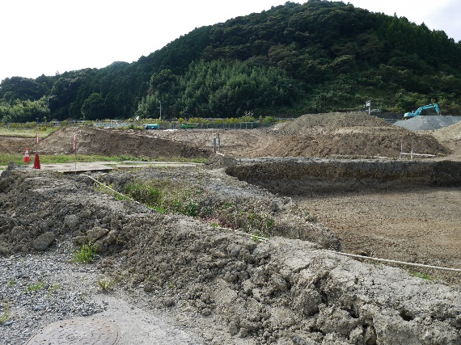

造成が始まっている埋め立て予定地（仮宿）

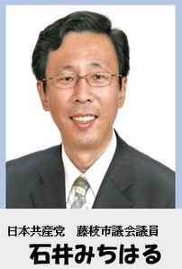

石井みちはる

現在でも、米を除く野菜類の地産地消はごく一部でしか達成していません。

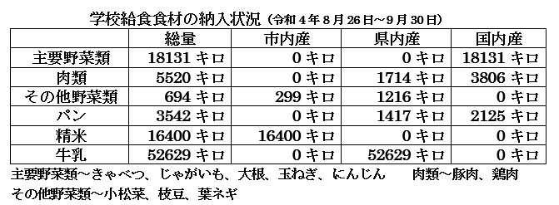

新しい個人情報保護条例で

市民は今まで通り守られるのか

市が保有する市民の情報は、住所氏名はもちろん、所得額、滞納額、固定資産、介護状況、医療費、学校のテストの点数など多岐にわたります。当然市民は情報の公表を求めておらず、市も条例の下で厳格に運営しています。

ところがどんなに不景気でも需要がある福祉、教育分野で儲かりたい財界が個人情報の提供を求め、菅前内閣が「行政のデジタル化」と称してこれに応じ、各自治体の条例を廃止し国の下で個人情報を一元管理する事にしてしまいました。これにより、藤枝市も来年度より新法のもとで個人情報を扱います。私は、これまで同様保護するのかという立場で議論、完全ではありませんがほぼ現条例通り運用すると確認できました。

**埋立てなくても無害化処理できる**

岐阜県山県市では同様のトンネル工事で汚染土埋立てを拒否し、無害化処理をすすめました。市が汚染土の受け入れを断ったらバイパス工事がストップするということありません。

**国が責任を持つから大丈夫！？**

市長答弁では、「国が用地を買取り未来永劫責任を持つ」とのことですが、原発事故の後、国は信頼を失っています。また、地主が誰であろうと被害を受けるのは住民です。

ヒ素・セレンは元素です。分解されて無くなることはありません。対策をとっても保守管理は永遠です。永遠に管理することなどできません。環境日本一を掲げる藤枝市として、汚染物質を子どもたちに残さないよう求めましたが、市はこのまま埋立てる方向です。

**日本共産党市議団は、引き続き撤回を求めていきます**



**トンネル工事から出る汚染土が仮宿へ**

国１バイパス４車線化の潮トンネル工事で、猛毒の重金属「ヒ素」と「セレン」を含む土が掘り出されます。こういった地層は各地にあり、自然のままならば問題ありませんが、いったん掘り出すと、ヒ素・セレンが雨や地下水に溶け、周辺に汚染を広げます。

潮トンネルからの汚染土は、仮宿に埋立て予定です。新しく建設されるゴミ焼却場（仮称クリーンセンター）の北側が、その予定地です。ここには、その後、道の駅が建設される計画です。

**地元住民は納得していない**

地元の仮宿からは、埋立て撤回要請の署名が、町内会加入世帯のほぼ半数200世帯延べ405名から提出されています。しかし、市はこの声には応えず、町内会は了承していると計画を進めています。

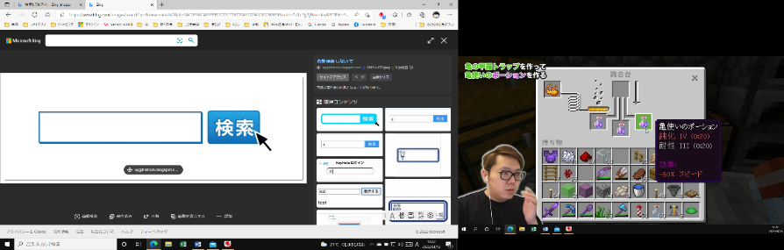

**jcpさとうまりこ**



**日本共産党藤枝市議団**

**1977年生まれ。一人一人の人権が守られる、生きやすい**社**会を！**

**さとうまりこ**

**1968年生まれ。市議4期目。市民の立場で考え行動していきます。**



**ブログ**

**石井みちはる**

**無料法律相談**

毎月最終火曜日の18：00から

生涯学習センターにて（予約制）

（変更もあるので事前に確認を）

生活相談は随時受付けています。

石井みちはる090-8421-8194

さとうまりこ090-3852-2345